

2021.05.10

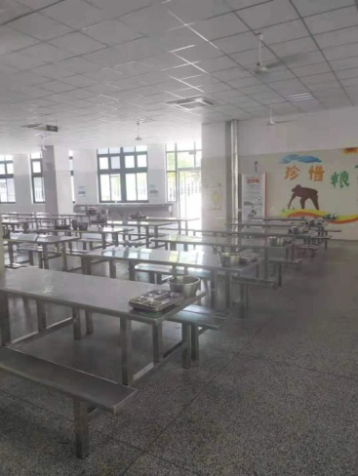

01)、整洁宽敞的用餐环境，有效地保证孩子们的饮食卫生，以及用餐心情。

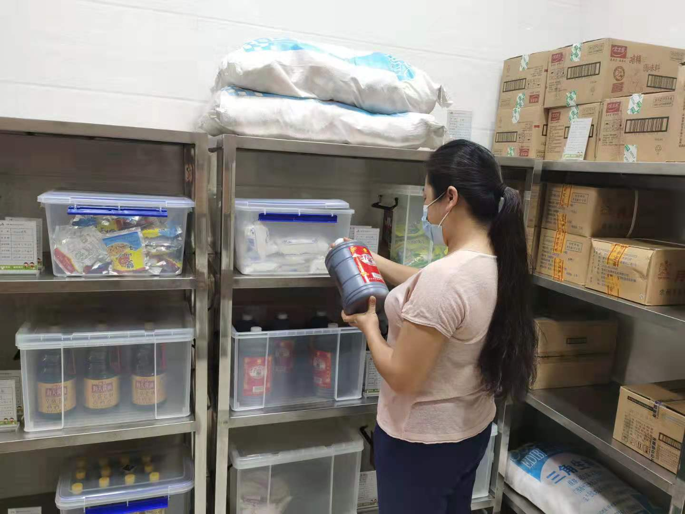

02）、调料库的摆放整齐到位，储备量充分，生产日期新鲜可靠。

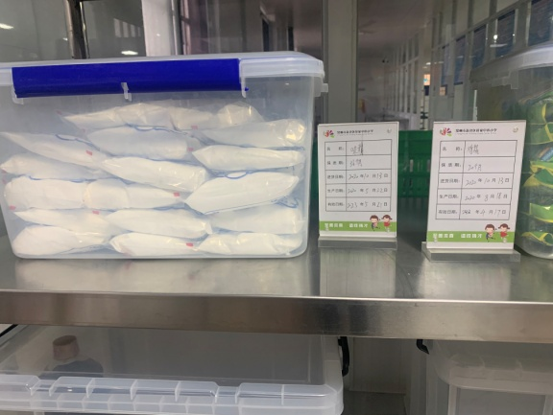

03）、每一样都有专门的标识牌，标住了进货日期，生产日期和有效日期，大大保证了食品的安全。

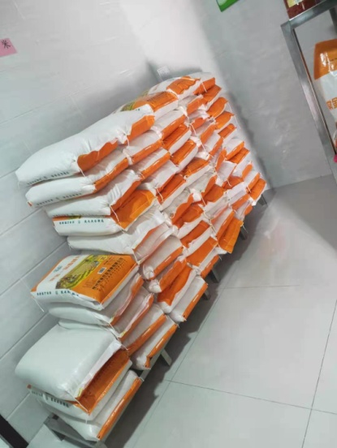

04）、大米有专门的存放地点，并且严格做好防鼠防潮措施，为给孩子们的餐点保质保量。

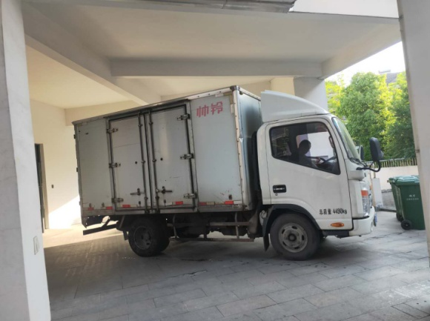

05)、每日的食材，都有专门的配餐车定时配送，大大保证了食材的新鲜度。

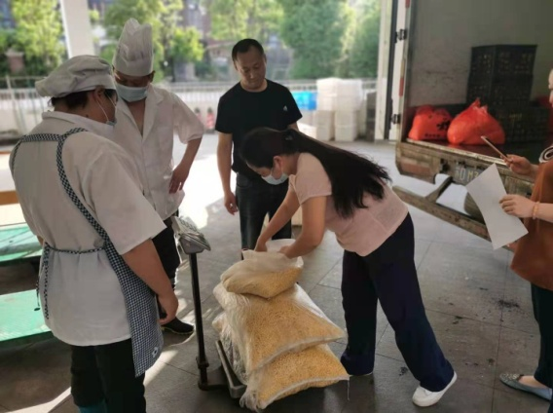

06)、领取食材时，也有专门的工作人员称取，严格记录，保质保量。

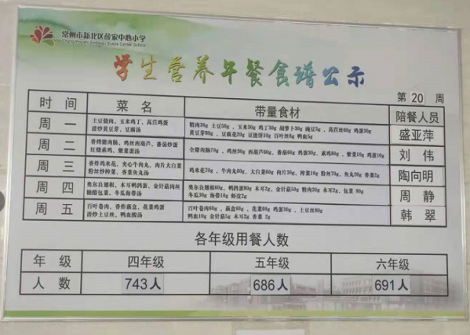

07)、每日食谱公示，精心搭配，细心烹饪，有专门人员陪餐，确保餐点安全、可口。

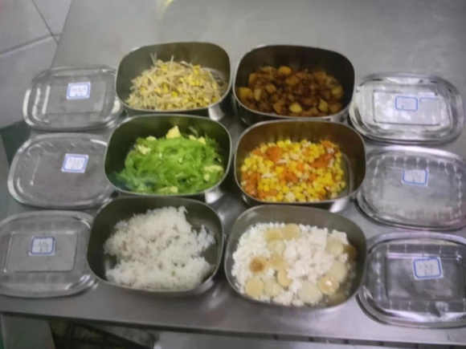

08）、每天的餐点都会专门留样保存，随时待查。

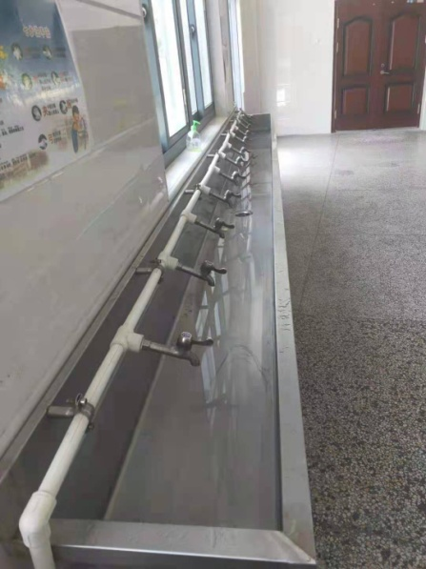

09）、干净卫生的洗手池，便于学生养成良好的卫生习惯

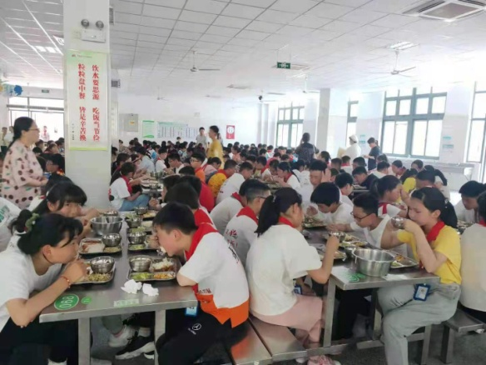

09）、午餐时间到了，孩子们整齐有序地分发餐点，安静地用餐。

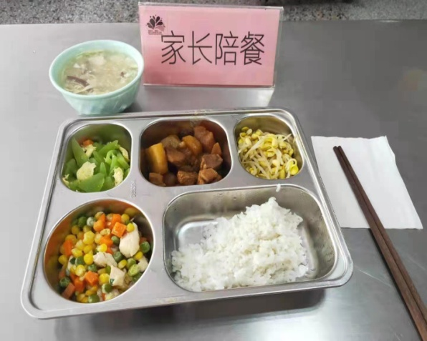10）、很高兴参加这次家长陪餐活动，使我深刻体会到学校对于孩子们饮食卫生方面的高度重视，全体教职工秉承认真负责的态度，全心全意为孩子着想，作为一名家长，在此表示真心的感谢。